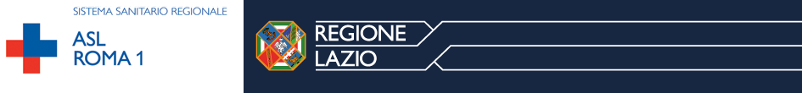

PROCEDURA APERTA PER L’AFFIDAMENTO TRIENNALE DELLA FORNITURA DI MATERIALE ODONTOIATRICO OCCORRENTE ALLE STRUTTURE SANITARIE DELL’ASL ROMA 1

ALLEGATO 2
SCHEMA OFFERTA ECONOMICA “BUSTA “B”

Il/la sottoscritto/a _________________________________________
(cognome e nome)

nato a _________________________________________________ (_____), il __
(luogo) (prov.) (data)
residente a _____________________________ (_____), Via _____________, n. _
(luogo) (prov.) (indirizzo)
in nome del concorrente ________________________________________________
con sede legale in _____________________________________ (____________),
Via ___________________________, n. ____, CAP _______, Tel ____________ ,
(luogo) (prov.) (indirizzo)
Fax _______________________ , e-mail _____________________________ , Codice Fiscale____________
Partita IVA _______________________________________________

nella sua qualità di:
(barrare la casella che interessa)
□ Titolare o Legale rappresentante
□ Procuratore speciale / generale
DICHIARA
- che la presente offerta è irrevocabile ed impegnativa sino al 240 giorno successivo al termine ultimo di presentazione delle offerte e di aver preso visione di tutte le norme e disposizioni contenute nel Disciplinare di gara e in tutti i suoi allegati e nei documenti ivi richiamati e di accettarle senza condizione o riserva alcuna.
- che in caso di discordanza tra la percentuale di sconto indicata in cifre e quella indicata in lettere, sarà ritenuta valida la percentuale riportata in lettere;
- che allega alla presente dichiarazione la scheda di seguito richiesta, debitamente compilata;
- che l’importo complessivo delle misure di adempimento delle disposizioni in materia di salute e sicurezza da sostenere per l’esecuzione dell’appalto è pari ad € ____________,__= (___________/__)
- che si impegna a fornire il 100% degli articoli presenti nei cataloghi listini Henry Sheine Krugg
- Catalogo Dentale valido dal 18/05/2017;
- Catalogo Laboratorio valido dal 28/11/2016
che saranno ritenuti validi per tutta la durata dell’appalto in trattazione.
- che il prezzo offerto è omnicomprensivo di quanto previsto negli atti di gara.

ED OFFRE

- la percentuale unica di sconto pari a _________(___________/__),

Data _________________

Firma _______________________

